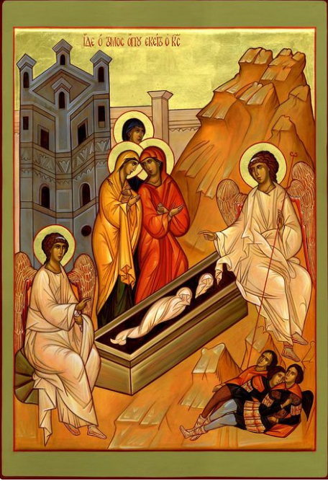
Overweging met Pasen 2020
Hier ziet u een afbeelding van de icoon van de vrouwen met de engelen bij het lege graf. We zien hier de leegte van het graf. Pasen is voor ons dit jaar leegte. Geen gezamenlijke viering, geen elkaar omhelzen met de vreugdevolle groet “Christos Woskresse”, “Christus is Verrezen, ja waarlijk verrezen”. De boodschap van de engelen is duidelijk: de gekruisigde leeft! Maar zijn aanwezigheid is er een in de vorm van afwezigheid. En dit voelen we dit jaar heel scherp. Zoals ook de vrouwen in verwarring raakten door wat de engelen vertelden.
De Griekse theoloog Zizioulas wijst op een voorbeeld van de filosoof Jean Paul Sartre. Stel, je wacht in een café op de komst van een vriend. Je hebt met hem afgesproken op dit tijdstip, maar hij komt vooralsnog niet. Je blijft wachten. Toch vult die afwezige vriend helemaal de tijd dat je daar zit te wachten en de gehele ruimte van het café. De andere bezoekers zijn eigenlijk niet meer dan het meubilair, er is aan hen niets persoonlijks. De afwezige vriend is wel geheel persoonlijk voor jou, ook al voel je de pijn dat hij afwezig is.
Voor ons mensen is ook God aanwezig op de wijze van afwezigheid. Je kunt het lege graf met de twee engelen vergelijken met de ark van het verbond in het oude testament. Boven deze ark was een lege ruimte. Het is de ruimte van Gods nabijheid ín aanwezigheid. De twee engelen, cherubs, flankeren eerbiedig deze leegte. Hierin verschilt Israel van alle andere volkeren. Die plaatsten in hun tempels altijd een godenbeeld, omgeven door cherubs. Zij maakten zich een concrete voorstelling van hun God, vaak als een machtsfiguur. De God van Israel is geheel anders. God is aanwezig op een verhulde en verborgen manier. Niet zichtbaar en niet tastbaar. Maar God openbaart zich wel als “Ik ben er voor jullie”, zo is Zijn Naam, heel persoonlijk!
En zo is voor ons christenen Christus aanwezig op de wijze van afwezigheid. Ook een icoon met zijn beeltenis is niet meer dan een verwijzing. De voormalige Tsjechische president Vazlav Havel zat in de periode van het Communisme jarenlang in de gevangenis. In een van zijn brieven aan zijn vrouw Olga schrijft hij dat je een diepe band kunt beleven met iemand die je niet lijfelijk ziet, heel persoonlijk. Velen van ons voelen zich blijvend verbonden met een overleden dierbare.
In ons mensen leeft een diep verlangen naar gemeenschap en dus naar aanwezigheid. Het is tragisch dat wij die aanwezigheid vaak moeten beleven in de vorm van een afwezigheid. Maar ons Paasgeloof laat de aanwezigheid van Christus sterker in ons hart leven.
Wij leven in een wereld waar God vaak afwezig lijkt. Velen vragen zich af: ‘waar is God als een bedreigend virus de hele wereld tot wanorde brengt? Waar blijft God als wij mensen zijn schepping vergiftigen en vernielen? Waar blijft God als onschuldige mensenkinderen met geweld of verwaarlozing tot de dood gebracht worden, zoals het met Jezus Christus aan het kruis gebeurde?’ Gods antwoord is een beweging die stuwt naar waarachtige gemeenschap. Die stuwing, we noemen het de Heilige Geest, ons gegeven door de Verrezen Christus, bracht bange en laffe apostelen bij elkaar en trok mensen aan van alle volken en talen. Ook wij mogen deze gemeenschap beleven, al zitten we nu op ons eentje of met zijn tweeën thuis. Het is onze opdracht om God in deze wereld meer en meer aanwezig te laten zijn. We zien het ook in de liefde en toewijding van al diegenen die de zieken bijstaan en onze samenleving in deze moeilijke tijden zo veel mogelijk overeind houden. Christos Woskrese!
vader Paul

